点餐系统

目录

一、项目开始阶段 1

二：需求分析阶段 1

一．背景说明 1

二. 用户及产品分析 2

1. 用户分析 2

2. 场景分析 2

3. 产品分析 2

三. 业务分析 3

1、业务流程设计 4

1）业务流程规划 4

2）业务流程分析——活动图 4

2、需求收集 5

四. 功能分析 6

五. 功能设计 7

三：系统设计阶段 9

# 一、项目开始阶段

**确定重点**

**项目开始阶段的初期访谈需要抓住以下几个重点：**

* 项目的范围：先找出目前已存在的系统，了解该系统是否提供了相关的集成接口，这一点与你所要开发的项目的复杂度有相当大的关系。
* 必要的业务流程：在摸索业务流程时，初期应该尽可能只捕捉就“必要的”业务流程，在该业务流程中，尽量避免对细节的研究。
* 项目的技术限制：包括使用的技术以及其他系统间的交流接口规范。
* 项目的成功关键因素：要充分了解利益相关方对于整体项目成功与否最关切的问题是什么，并且评估问题和项目成败的风险是否相关。

# 二：需求分析阶段

## 1．背景说明

随着现代互联网经济的飞速发展，用户消费模式的转变，越来越多的人喜欢用手机APP订餐。外卖订餐相比于传统的订餐具有简洁、方便和安全的优点，用户可以直接通过手机APP来选择自己喜欢吃的餐品。因此，诸多网上外卖平台例如饿了么、美团外卖、饭好佳、呼叫师兄等相继进入大学校园。

  在各高校内，教职工餐厅和学生食堂是学校的重要组成部分，是师生学习和生活的重要保证。在我们日常上课学习中，因为放学之后很多学生会集中去往食堂，排队购买时间长以及食堂座位有限，所以许多学生不愿去食堂就餐。而外卖提供了省时方便的就餐条件，这时校园外卖订餐就成为学生们的不二选择，逐渐成为学生除餐厅就餐之外的就餐方式。

## 2. 用户及产品分析

### 1). 用户分析

经过这段时间在该店面的观察得知，该店面的角色主要分为4种，分别是收银员、服务员、厨师以及老板， 这几种角色可能都是需要使用外卖点餐系统的，也可能只是部分需要使用。

### 2). 场景分析

在没有点餐系统之前，该店面是这样运转的，老板负责和顾客进行交流，确定点餐之后就记下来，然后将原件给到收银员，服务员拿着手抄的复印版给到后厨，后厨做好菜之后，由服务员进行上菜，最后由服务员进行结算，收银员进行记账。

这样的一个整体流程的弊端就不再赘述，除了在一些很小的门店，应该也会较少见到这种模式了。我们平时在其他地方的点餐流程基本都是收银员完成点餐、下单、收银的流程，然后通知到后厨，最后由服务员进行上菜，经过简单加不严谨的分析可以得出相关的需求如下：

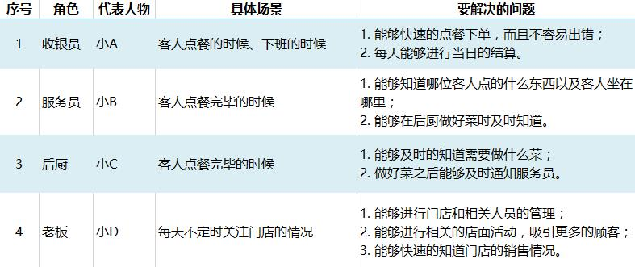

### 3). 产品分析

接下来就到了需求分析和排优先级的时候了，是所有用户的需求都要满足么？肯定不是，即使是目标用户的合理的需求也肯定不会都满足，可以看到在这个点餐系统里的主要角色有老板和收银员，其余两个则属于支撑性的次要角色。

也就是说保证老板和收银员能够正常使用的话，这个点餐系统就能够正常的运转，只需要将相关的订单信息传递到服务员和后厨处即可，老板和收银员使用的肯定是两个不同的系统，经过分析之后可以得出，一个点餐系统+一个后台管理系统即能够初步满足大部分受众的需求。

## 3.业务流程设计

对于企业的经营管理团队来说，业务流程规划与企业的永续经营之间存在着密切关系。简单来说，业务流程就是为了服务客户而执行的一连串业务内部活动。业务流程分析的目的在于了解整体流程对企业目标的支持分别有何贡献，进而对流程的细节进行规划。

那 么如何进行业务流程的设计呢？Jacbson认为，利用“用例”的“目标导向”特性，可以通过一个“企业级的用例”来完善工作流程的规划与设计。不过衡量 实际状况，大部分领域专家对“用例”的接受度较差，因此可以使用另一个工具来进行企业的建模，这个工具是由Erickson和Penker所提出的一个活 动图的构造型，称为“Eriksson-Penker业务扩展模型”。

### 1）. 业务分析

因为本文的前提就是利用UML来进行分析的，所以这部分的分析会通过顺序图来完成，顺序图和我们平时使用的泳道图很像，说实话，我平常在这块也是用泳道图来进行相关业务分析的，只在某次涉及到系统之间对接的时候用过一次顺序图。

顺序图主要适用于多角色之间的交互，角色可以指人也可以指系统，主要是通过时间和顺序来表明发生的事情以及相应的信息传递，适用于对时效性要求较高且不太复杂的全局流程，不太适合用来表达分支流程和异常流程较多的情况。

在我们上述的案例中，比较核心的一个业务流程就是下单环节，在该环节中，系统的外部角色就是顾客，内部的角色会涉及到收银员、服务员以及后厨，经过梳理之后得到的顺序图如下：

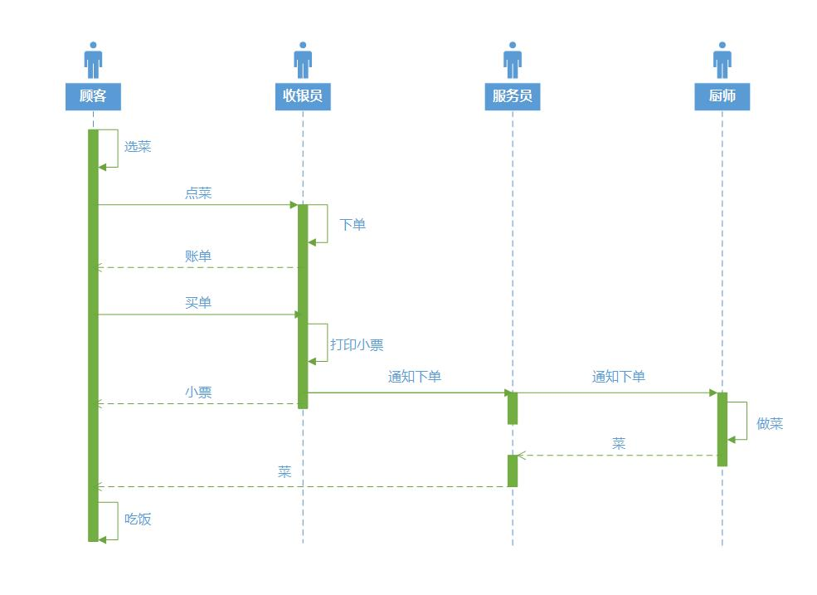

梳理清楚业务流程能够让我们有更全局的认知，从而更好的展开后续的工作，后续就是需要确定我们的点餐系统需要做什么了。

### 2）.业务流程分析

 与领域专家进一步沟通后，就可以对“Eriksson-Penker业务扩展模型”中的每一个“处理”绘制一个对应的活动图，在绘制活动图时，应该将重点 放在“活动”本身，而不需要加入其他因素（文件、数据、表单等）。在活动图中，这些因素应该要在上层的“Eriksson-Penker业务扩展模型”就 表达完成。

活动图最适合用来描述企业的本质工作流。在绘制活动图时千万不要去研究活动的细节，活动图所要捕捉的是整体业务流程的“大方向”。有关细节的相关描述应该是在讨论“用例”时才需要捕捉。

**活动图的使用场景：**

* 项目起始阶段，需求分析人员可以使用活动图，针对与项目相关的企业活动，与领域专家一起设计流程
* 项目上线阶段，可以用利用起始阶段的活动图作为集成测试的重要参考依据
* 项目维护阶段，企业管理人员可以通过活动图了解企业现行的流程以及未来可以改善的方向

#### [1]活动图/泳道图

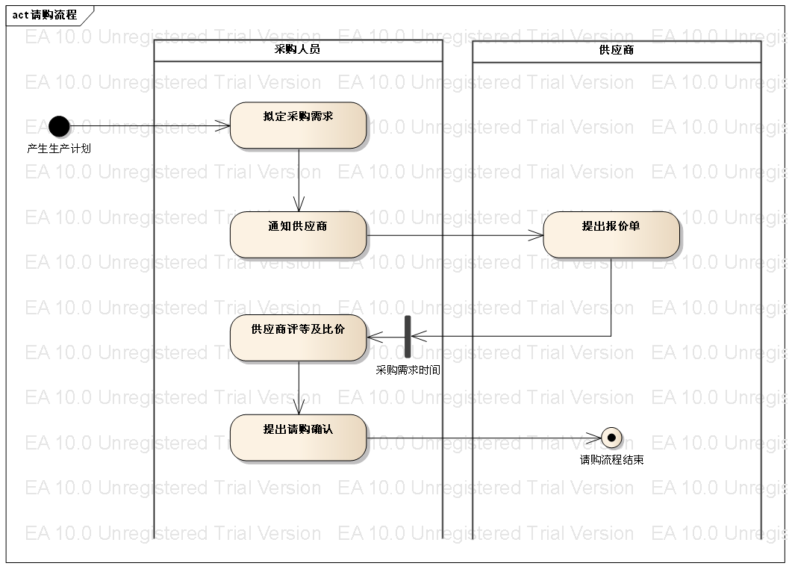

### 3）.需求收集

#### [2]用例图

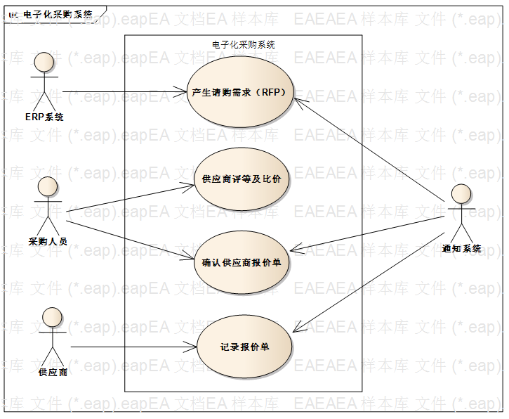

### 4）业务流程规划:略

原型设计 : 略

# 三：概要设计阶段

## 1. 功能分析

功能分析就是通过在第二步的时候分析过程中，根据用户的角色、使用的场景、需要解决的问题来进行相应的功能设计，这个时候就需要考虑优先级与性价比了，通常可作为分析的维度的指标有使用人数、使用频次、重要程度。

在UML中是通过用例图来进行系统范围的界定的，这个用例图其实是可以直接转化成我们平常用来进行产品分析的产品结构图，而这个产品结构图也就是我们后续迭代时候的产品的Roadmap。

接上文的案例分析，在该点餐系统中主要包含着两个端，分别是后台管理系统和收银员用的点餐系统，在此我仅以后台管理系统为例，绘制了对应的用例图。

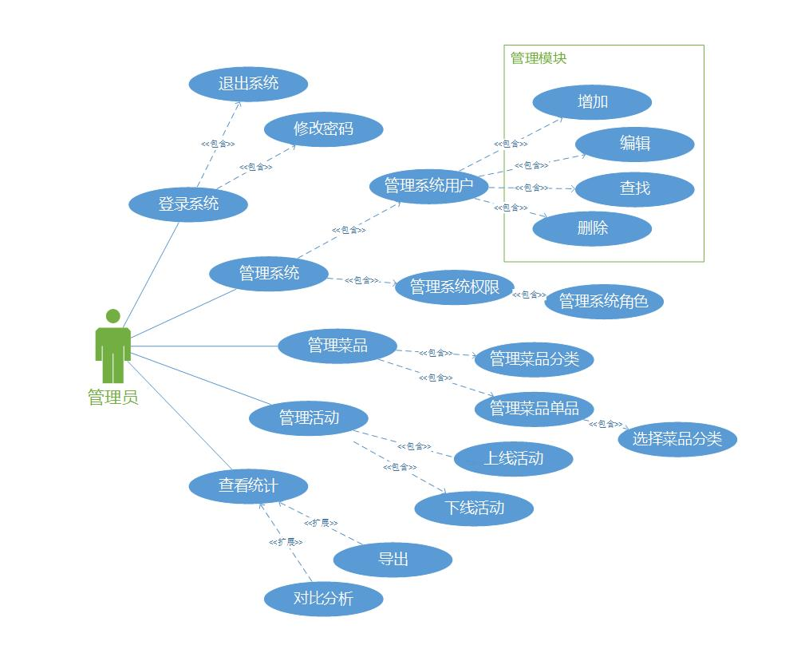

## 2. 功能设计

经过市场行业竞品分析、用户分析、业务流程分析最终会框定产品的边界，之后才是具体的功能设计， 最终会转化为一个个具体的功能点，一个个具体的页面，一个个具体的页面元素。战术上的勤奋是掩盖不了战略上的懒惰的，贴心的功能，优秀的交互也只能锦上添花，不足以决定产品的成败。

通常情况下在进行功能设计的时候，我们会绘制任务流程图来梳理流程并指导开发，在UML中也有着两种这样功能相似的图，分别是活动图以及状态机图。

活动图和我们通常画的流程图非常的相像，主要是用来描述任务流程的，适用于流程较复杂的情况，活动图通常会细化到每一个不可继续细分的动作上，以点餐系统中的点餐流程为例，绘制活动图如下：

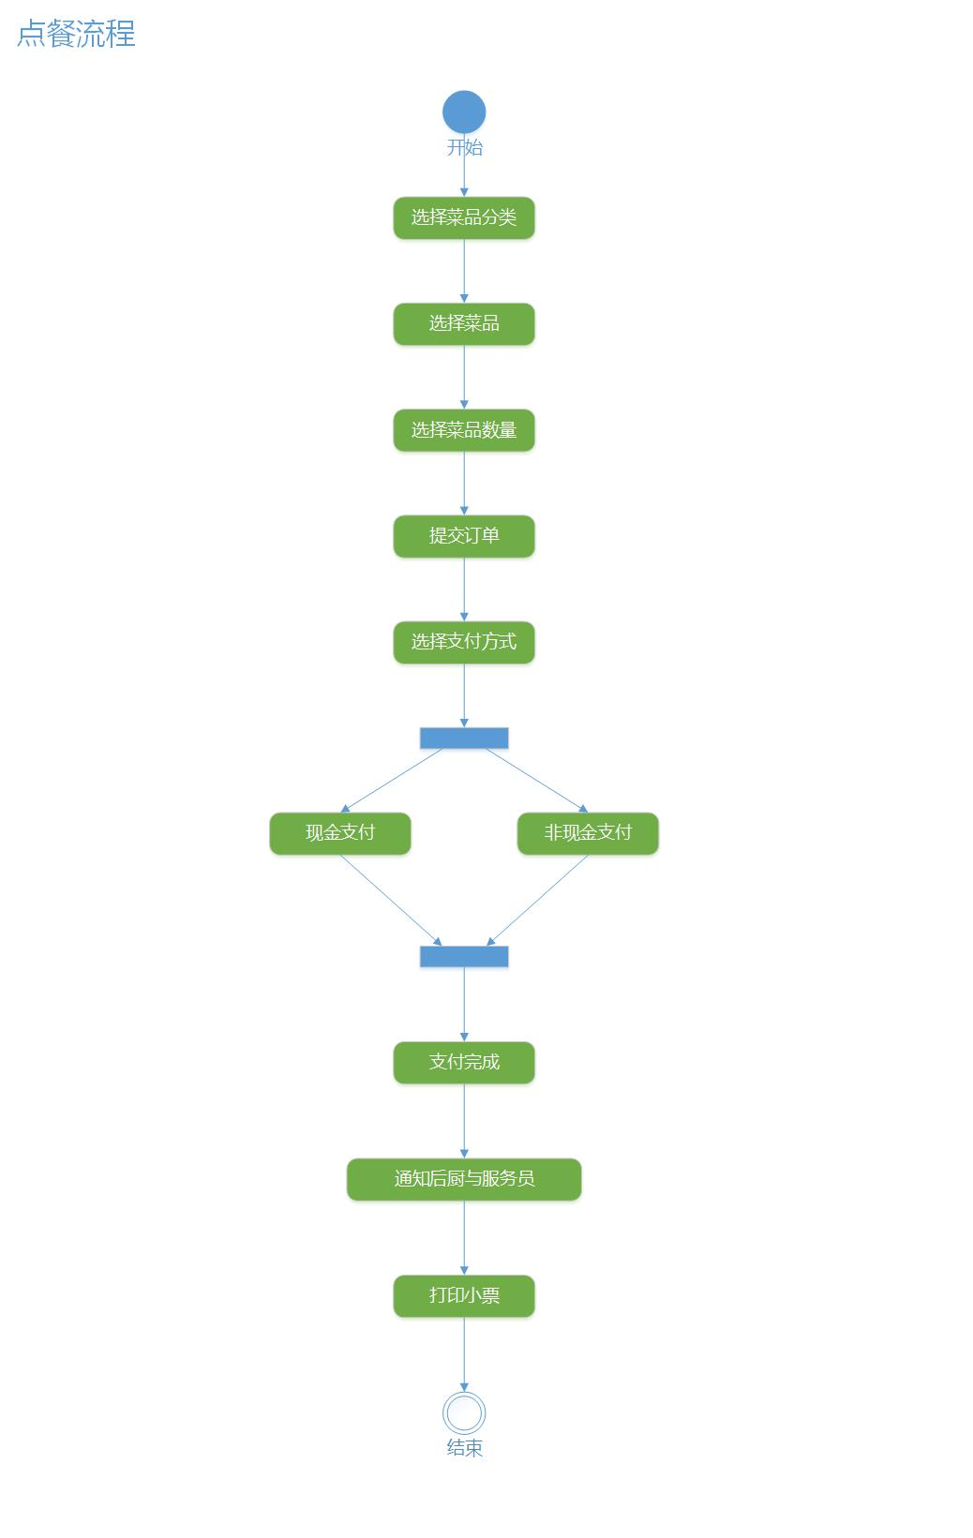

状态机图顾名思义就是针对状态的图，通常情况适用于流程围绕着某个事物的状态展开的情况，比如电商产品中订单的状态就非常适合用状态机图表达，以点餐系统中的点餐状态为例，绘制状态机图如下：

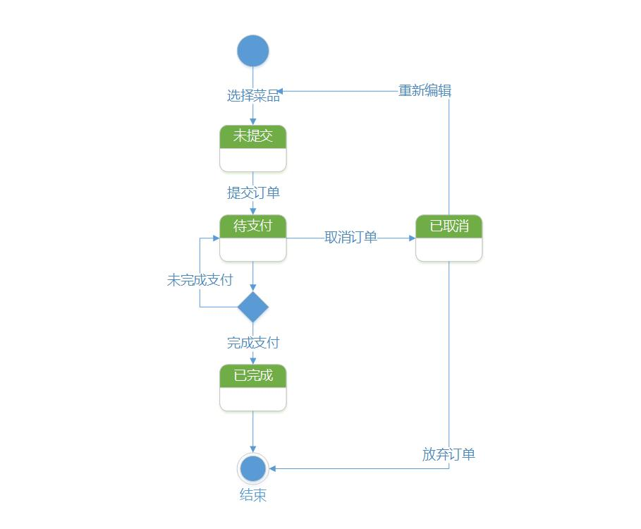

#### [1]活动图(复用)

#### [2]系统用例图(增加到用例图)

# 四 ：详细设计/实现阶段

## 1、实现用例

## 2、建立领域模型

#### [3]类图概要(不写具体属性和方法)

#### [4]对象图

#### [5]时序图/序列图

#### [6]协作图

#### [7]状态图

#### [8]组件图

## 3、部署方案

#### [9]部署图

#### [3]类图(复用)(详细具体属性和方法)